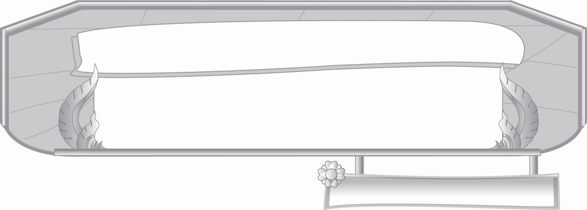
หน่วยการเรียนรู้ที่ ๑
สระไทย...ใช้ประสมคำ
แผนการจัดการเรียนรู้ที่ ๗

ฝึกคัดคำตามรูปสระ
ชั้นประถมศึกษาปีที่ ๓ เวลา ๑ ชั่วโมง

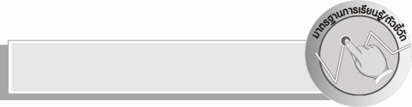
มาตรฐานการเรียนรู้/ตัวชี้วัด

มาตรฐานการเรียนรู้
มาตรฐาน ท ๒.๑ ใช้กระบวนการเขียนเขียนสื่อสาร เขียนเรียงความ ย่อความ และเขียนเรื่องราว
ในรูปแบบต่างๆ เขียนรายงานข้อมูลสารสนเทศและรายงานการศึกษาค้นคว้า
อย่างมีประสิทธิภาพ
ตัวชี้วัด
ท ๒.๑ ป. ๓/๑ คัดลายมือตัวบรรจงเต็มบรรทัด

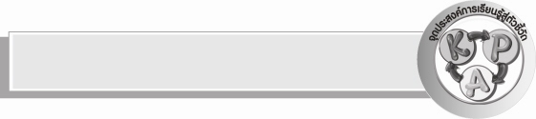
จุดประสงค์การเรียนรู้สู่ตัวชี้วัด

๑. อธิบายวิธีการเขียนตัวอักษรไทย (K)
๒. คัดลายมือตัวบรรจงเต็มบรรทัด (P)
๓. ตั้งใจในการทำงาน (A)


สาระสำคัญ

การเขียนด้วยลายมือที่สวยงามและสะอาดทำให้อ่านง่าย ใครได้อ่านก็ชื่นชม

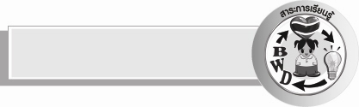
สาระการเรียนรู้

การคัดลายมือตัวบรรจงเต็มบรรทัด

สมรรถนะสำคัญของผู้เรียน

- ความสามารถในการสื่อสาร
- ทักษะการเขียน
- ทักษะการฟัง การดู และการพูด
- ความสามารถในการคิด
- การคิดวิเคราะห์
- การสรุปความรู้
- ความสามารถในการใช้ทักษะชีวิต

คุณลักษณะอันพึงประสงค์

ใฝ่เรียนรู้
ตัวชี้วัดที่ ๔.๑ ตั้งใจ เพียรพยายามในการเรียนและเข้าร่วมกิจกรรมการเรียนรู้

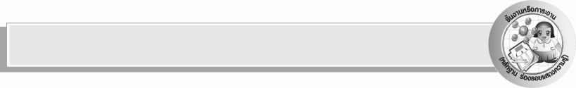
ชิ้นงานหรือภาระงาน (หลักฐาน ร่องรอยแสดงความรู้)

ใบงาน เรื่อง การคัดคำที่ประสมสระต่าง ๆ

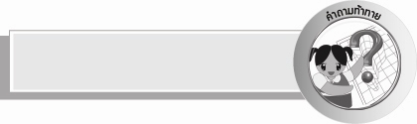
คำถามท้าทาย

นักเรียนสามารถพัฒนาลายมือของตนเองให้สวยงามขึ้นได้หรือไม่ อย่างไร


การจัดกิจกรรมการเรียนรู้
- ให้นักเรียนเล่นเกม สติกับสตางค์ เพื่อกระตุ้นความคิดในการเรียน
เกม สติกับสตางค์
วิธีเล่น
ให้นักเรียนแบ่งกลุ่ม ๑๐ กลุ่ม แล้วหาอุปกรณ์ เช่น เครื่องเขียน ผ้าเช็ดหน้า สมุด กล่องข้าว ดินสอสี หรืออะไรก็ได้ที่มีสีต่างๆ ให้มากที่สุด
วางไว้บนโต๊ะเรียน โดยให้เวลาหา ๓ นาที
เมื่อหมดเวลา ครูกำหนดให้สีต่างๆ เป็นจำนวนเงิน เช่น
สีแดงและส้มเป็นเหรียญ ๕๐ สตางค์
สีขาวเป็นเหรียญ ๑ บาท
สีเหลืองและชมพู แทนจำนวนเงิน ๕ บาท
สีฟ้าและเขียว แทนจำนวนเงิน ๑๐ บาท
สีโทนน้ำเงินและสีเข้ม แทนจำนวนเงิน ๒๐ บาท
(หมายเหตุ ปรับเปลี่ยนตามความเหมาะสม)
ครูกำหนดจำนวนเงินให้นักเรียนนำของที่แสดงจำนวนเงินวางบน
โต๊ะเรียน เช่น ๑๖.๕๐ บาท ๗.๕๐ บาท ๒๒.๕๐ บาท
กลุ่มที่ทำได้เร็วที่สุดให้ยกมือขึ้น ครูคอยสังเกต
นักเรียนสลับกลุ่มกันตรวจความถูกต้องของจำนวนเงิน กลุ่มที่ถูกต้องและเร็วที่สุดเป็นกลุ่มที่ชนะ ครูกล่าวชมเชยหรือให้ของรางวัลตามความเหมาะสม

- ครูกล่าวถึงการทำงานต่างๆ นักเรียนควรมีสติและสมาธิในการทำงาน จะสามารถป้องกันข้อผิดพลาดในการทำงานได้ดี
- ให้นักเรียนเล่นเกม “คิดคำใบ้ ทายคำตอบ” โดยแต่ละกลุ่มคิดคำกลุ่มละ ๑ คำ แล้วช่วยกันคิด คำใบ้หรือจะใช้ท่าทางก็ได้ผลัดกันใบ้คำให้กลุ่มอื่นทายคำตอบ กลุ่มที่เป็นผู้ทายทุกกลุ่มจะต้องส่งตัวแทนออกมาเขียนคำตอบบนกระดาน โดยต้องเขียนให้สวยงาม และสมาชิกทุกคนในกลุ่มต้องผลัดกันออกมาเขียนคำ ครูดูแลให้นักเรียนทุกคนได้ร่วมกิจกรรม

- ให้นักเรียนช่วยกันสังเกตวิธีการเขียนตัวอักษรของเพื่อน แล้วร่วมกันสนทนาเกี่ยวกับวิธีการ
เขียนที่ถูกต้อง จากนั้นวิจารณ์ลายมือซึ่งกันและกัน ครูช่วยแนะนำและให้กำลังใจ
- ให้นักเรียนทำใบงานที่ ๒ เรื่อง การคัดคำที่ประสมสระต่าง ๆ ครูตรวจสอบผลงานของนักเรียน
เป็นรายบุคคล และคัดเลือกผลงานดีเด่นไปจัดแสดงบนป้ายนิเทศให้ทุกคนดูเป็นแบบอย่าง
- ให้นักเรียนและครูร่วมกันสรุปความรู้ ดังนี้
๏ การเขียนด้วยลายมือที่สวยงามและสะอาดทำให้อ่านง่าย ใครได้อ่านก็ชื่นชม
- ให้นักเรียนร่วมกันแสดงความคิดเห็น โดยครูใช้คำถามท้าทาย ดังนี้
๏ นักเรียนสามารถพัฒนาลายมือของตนเองให้สวยงามขึ้นได้หรือไม่ อย่างไร


การจัดบรรยากาศเชิงบวก

ให้นักเรียนได้เรียนรู้ทักษะต่างๆ จากการทำกิจกรรมและเห็นความสำคัญของภาษาไทยที่จะนำไปใช้ในชีวิตประจำวันอย่างถูกต้อง


สื่อการเรียนรู้

- อุปกรณ์สีต่างๆ สำหรับเล่นเกม
- ใบงาน

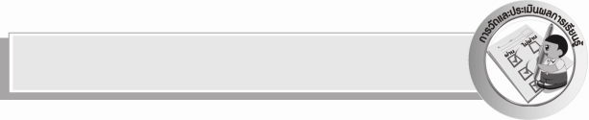
การวัดและประเมินผลการเรียนรู้

๑. วิธีการวัดและประเมินผล
๑) สังเกตพฤติกรรมของนักเรียนในการเข้าร่วมกิจกรรม
๒) สังเกตพฤติกรรมของนักเรียนในการเข้าร่วมกิจกรรมกลุ่ม
๓) ตรวจใบงานที่ ๒
๒. เครื่องมือ
๑) แบบสังเกตพฤติกรรมการเข้าร่วมกิจกรรม
๒) แบบสังเกตพฤติกรรมการเข้าร่วมกิจกรรมกลุ่ม
๓. เกณฑ์การประเมิน
๑) การประเมินพฤติกรรมการเข้าร่วมกิจกรรม
ผ่านตั้งแต่ ๒ รายการ ถือว่า ผ่าน
ผ่าน ๑ รายการ ถือว่า ไม่ผ่าน
๒) การประเมินพฤติกรรมการเข้าร่วมกิจกรรมกลุ่ม
คะแนน ๙ - ๑๐ ระดับ ดีมาก
คะแนน ๗ - ๘ ระดับ ดี
คะแนน ๕ - ๖ ระดับ พอใช้
คะแนน ๐ - ๔ ระดับ ควรปรับปรุง

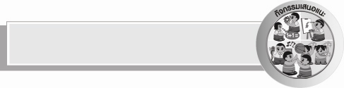
กิจกรรมเสนอแนะ

ให้นักเรียนทำแผ่นพับสรุปเรื่องสระ เพื่อฝึกให้นักเรียนคิดเชื่อมโยงสิ่งที่เรียนมาแล้วและคิดจินตนาการ


การประเมินผลตามสภาพจริง (Rubrics)

การประเมินใบงานนี้ให้ผู้สอนพิจารณาจากเกณฑ์การประเมินผลตามสภาพจริง (Rubrics)
เรื่อง การคัดลายมือ
ระดับคะแนน  เกณฑ์การประเมิน | ๔ | ๓ | ๒ | ๑
การคัดลายมือ | คัดลายมือ  ได้ถูกต้อง  เป็นระเบียบสะอาด และสวยงาม แสดงถึงความตั้งใจ | คัดลายมือได้ถูกต้อง  เป็นระเบียบ  และสะอาดดี  แต่ยังไม่สวยงามมากนัก | คัดลายมือได้ถูกต้องและ  เป็นระเบียบ  ความสะอาดพอใช้ได้ | คัดลายมือได้ถูกต้อง แต่ยัง  ไม่เป็นระเบียบนักมีรอยลบ  ที่ไม่สะอาด  หลายแห่ง


ข้อเสนอแนะของผู้บริหารสถานศึกษา
______________________________________________________________________________
______________________________________________________________________________
______________________________________________________________________________
______________________________________________________________________________
______________________________________________________________________________
______________________________________________________________________________
______________________________________________________________________________
______________________________________________________________________________
______________________________________________________________________________
______________________________________________________________________________
______________________________________________________________________________
______________________________________________________________________________
______________________________________________________________________________
______________________________________________________________________________
______________________________________________________________________________
______________________________________________________________________________
______________________________________________________________________________
______________________________________________________________________________
______________________________________________________________________________
______________________________________________________________________________
______________________________________________________________________________
______________________________________________________________________________
______________________________________________________________________________
______________________________________________________________________________

ลงชื่อ_________________________ (ผู้บริหารสถานศึกษา)
(_________________________)
________/________/_______


บันทึกหลังการสอน

ผลการจัดการเรียนการสอน

______________________________________________________________________________
______________________________________________________________________________
______________________________________________________________________________
______________________________________________________________________________
______________________________________________________________________________
______________________________________________________________________________

ปัญหา / อุปสรรค

______________________________________________________________________________
______________________________________________________________________________
______________________________________________________________________________
______________________________________________________________________________
______________________________________________________________________________
______________________________________________________________________________

แนวทางแก้ไข

______________________________________________________________________________
______________________________________________________________________________
______________________________________________________________________________
______________________________________________________________________________
______________________________________________________________________________
______________________________________________________________________________

ลงชื่อ_________________________ (ผู้บันทึก)
(_________________________)
________/________/________

